Cha mẹ có thể giúp trẻ xây dựng lòng tự trọng như thế nào?
Lòng tự trọng chính là một trong những phẩm chất tiên quyết ảnh hưởng đến tính tự lập, tự giác và sự phát triển lành mạnh của trẻ. Phẩm chất này góp phần nuôi dưỡng cho trẻ sự tự tin, những hành vi xã hội tích cực, cũng như đóng vai trò rất lớn trong cách trẻ xử lý tình huống, cảm xúc khó khăn và nhiều thử thách khác trong suốt cuộc đời.
Trẻ có lòng tự trọng cân bằng sẽ có niềm tin vào bản thân, tự tin trải nghiệm những điều mới mẻ và luôn nỗ lực hết mình nhưng vẫn giữ sự tôn trọng dành cho người khác. Những trẻ thường xuyên tự ti, lo sợ thất bại và thấy mình không giỏi bằng bạn bè xung quanh dễ gặp phải những vấn đề về tâm lý, rối loạn cảm xúc. Tuy nhiên, nếu trẻ có lòng tự tôn quá cao thì cũng sẽ không lành mạnh. Trẻ có thể trở nên kiêu ngạo, thậm chí hạ thấp, chỉ trích bạn bè để cảm thấy bản thân mình tốt hơn. Nhiều nghiên cứu cho thấy một người có lòng tự trọng cao hay thấp là kết quả phần nhiều của những ký ức tuổi thơ. Vậy nên, việc giúp trẻ xây dựng phẩm chất này từ lứa tuổi mầm non là vô cùng cần thiết và quan trọng.
- Dạy con về lòng tự trọng đúng đắn
Lòng tự trọng là cách trẻ nhìn nhận về chính mình và tự tin vào khả năng của mình. Niềm tin này được hình thành từ sự hỗ trợ, khuyến khích mà trẻ nhận được từ những người quan trọng trong cuộc sống như cha mẹ, thầy cô và bạn bè…
Trẻ cần hiểu rằng tự trọng, tự tin không có nghĩa là trở thành trung tâm của mọi sự chú ý, hay đặt nhu cầu của mình cao hơn của những người khác. Lòng tự trọng chính là sự tự tin đúng đắn, không kiêu ngạo, tự ái hay hạ thấp người khác. Cha mẹ hãy tạo dựng cho trẻ lòng tự trọng cân bằng, vừa tự tin vào chính mình, vừa tôn trọng và đồng cảm với những người xung quanh.
- Thể hiện tình yêu thương vô điều kiện mỗi ngày
Cha mẹ nào cũng dành tình yêu thương vô điều kiện dành cho con cái. Tuy nhiên, không phải ai cũng có thói quen thể hiện tình yêu đó ra ngoài một cách rõ ràng để con biết. Tình yêu vô điều kiện của cha mẹ là nền tảng cho rất nhiều mối quan hệ lành mạnh và bền chặt mà trẻ sẽ kết nối sau này trong suốt cuộc đời. Khi trẻ cảm nhận được cha mẹ yêu thương và luôn lắng nghe mình, cảm giác an toàn ấy sẽ là điều tiên quyết cho những quan điểm của trẻ về chính bản thân mình. Và khi con lớn lên, nền tảng yêu thương này sẽ giúp con tiếp tục xây dựng những kết nối xã hội một cách lành mạnh nhất.

- Dạy dỗ, khích lệ và khen ngợi tính tự lập của con
Ở lứa tuổi Mầm non, các con luôn luôn háo hức khi được tự mình làm mọi thứ. Và điều quan trọng là cha mẹ cần tạo những cơ hội để con có thể phát triển tính độc lập – đi kèm với sự dạy dỗ một cách kỷ luật nhưng đầy yêu thương, ví dụ như để con có thể tự cầm đũa thìa, tự mặc quần áo, tự chuẩn bị quần áo khi tới trường, tự ngủ một mình, tự sắp xếp sách vở đi học, tự đi xe đạp…
Ngoài ra, khi con lớn dần, cha mẹ hãy khuyến khích con tự đặt những câu hỏi và vận động tư duy khi gặp những thử thách, tình huống khó trước khi cha mẹ can thiệp, đưa ra lời khuyên hoặc câu trả lời. Điều này cũng sẽ giúp xây dựng tính độc lập và sau đó là lòng tự trọng của trẻ.
Điều quan trọng nhất là khích lệ và khen ngợi tính tự lập của con, để con có động lực tiếp tục rèn luyện và không ngừng nỗ lực. Cha mẹ nên tập trung khích lệ sự cố gắng và thái độ tuyệt vời của con chứ không chỉ tập trung vào kết quả (thứ hạng, giải thưởng, điểm số…). Ví dụ như có thể cảm ơn vì con đã giúp mình làm việc nhà, rằng sự góp sức của con khiến cha mẹ hạnh phúc thế nào… Điều này sẽ giúp trẻ có động lực tiếp tục học hỏi, thử sức và tự hào về bản thân, nhận thức được điều gì làm là đúng đắn, và không ngừng nỗ lực hơn nữa trong tương lai.
- Giao việc nhà phù hợp và cho con cơ hội giúp đỡ người khác
Khi được giao việc nhà phù hợp với lứa tuổi và được giúp đỡ người khác sẽ khiến con có cảm giác hoàn thành nhiệm vụ và trở nên có ích. Học làm việc nhà cũng giúp trẻ có cảm giác làm chủ được cuộc sống, xây dựng được sự tự tin vào khả năng của mình.
Và ngay cả khi con chưa làm công việc được giao một cách hoàn hảo, cha mẹ hãy tiếp tục khen ngợi và động viên con tiếp tục cố gắng, trấn an con rằng dần dần con sẽ làm tốt hơn trong nhiều việc, kể cả việc nhà. Quá trình này đòi hỏi rất nhiều sự kiên trì, bởi vì tất nhiên nếu cha mẹ tự làm việc nhà thì nhanh gọn và tránh mất thời gian hơn, nhưng dạy con thì là cả một quá trình cần thật nhiều sự nhẫn nại.
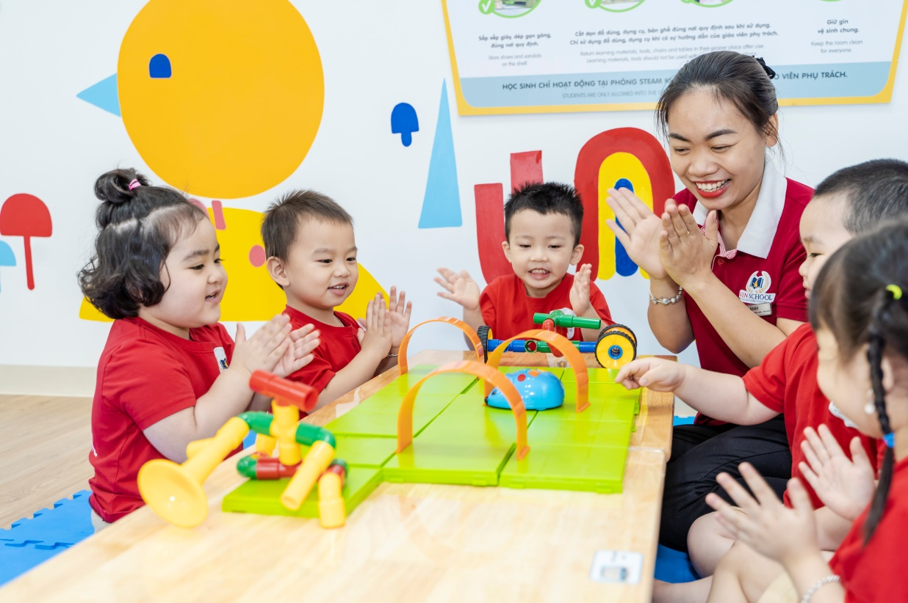
5. Khuyến khích trẻ đón nhận rủi ro, thất bại và nhận ra bài học
Cha mẹ hãy kiên nhẫn với trẻ khi trẻ mắc lỗi, và nhắc con rằng việc phạm sai lầm là bình thường và thực tế con người là không hoàn hảo. Điều quan trọng là chúng ta xem những thất bại là cơ hội để cải thiện và phát triển bởi vì trong tất cả những sai lầm sẽ luôn có bài học.
Ví dụ như khi trẻ khó khăn trong việc tập đi xe đạp, cha mẹ có thể điềm tĩnh khuyến khích và kiên nhẫn để con tiếp tục thử sức thay vì la mắng, thúc giục. Chúng ta quay trở lại thông điệp rằng “điều quan trọng là sự nỗ lực trên cả một hành trình, chứ không phải chỉ là kết quả”. Khi được tiếp tục đánh giá cao, trẻ sẽ cảm thấy đỡ xấu hổ và tự ti về bản thân, vững vàng để tiếp tục bước tiếp. Với cách tiếp cận như vậy, con sẽ đón nhận thất bại và rủi ro như một phần của cuộc sống để học tập và trải nghiệm.
6. Không so sánh, chỉ trích và hạn chế thúc giục
Những điều trẻ lắng nghe người khác nói về mình, khi được lặp đi lặp lại sẽ trở thành cảm nhận của chính trẻ về bản thân. “Con thật lười biếng!”, “Nhanh lên con chậm quá!”…là những lời nói có thể giải quyết vấn đề trong chốc lát, nhưng về lâu dài sẽ tổn hại đến lòng tự trọng của trẻ, bởi vì một khi mang cảm giác hổ thẹn về bản thân, trẻ sẽ gặp rất nhiều khó khăn trong cuộc sống tập thể và xã hội.
Tương tự như vậy, việc so sánh con với những bạn nhỏ khác không hề giúp con trở nên tốt hơn, mà vô hình đặt áp lực cho trẻ, thậm chí nuôi dưỡng tính đố kỵ và ganh ghét. Trong khi thực tế, mỗi đứa trẻ là một cá thể độc đáo và duy nhất, không giống bất kỳ ai về hoàn cảnh, cảm xúc, tính cách… nên mọi sự so sánh đều là khập khiễng.
Điều quan trọng là dạy trẻ cách nhìn thấy điểm cộng và trừ trong mọi thứ, cũng như ở tất cả mọi người. Bạn này giỏi cái này, nhưng con sẽ giỏi những cái khác…Con sẽ hiểu rằng tất cả chúng ta đều có điểm mạnh điểm yếu, và con không cần trở nên hoàn hảo để cảm thấy hài lòng về bản thân.
7. Luôn đồng cảm và trở thành hình mẫu tốt cho con
Khi cha mẹ dành thời gian lắng nghe tâm tư, suy nghĩ của trẻ sẽ giúp con biết rằng ý kiến và suy nghĩ của con rất quan trọng với cha mẹ, từ đó cũng xây dựng được lòng tự trọng cho con. Cha mẹ có thể chia sẻ những cảm xúc tương tự của mình trong thời thơ ấu để có được sự đồng cảm và để con biết rằng cha mẹ hoàn toàn hiểu cảm xúc của con lúc này.
Bên cạnh những phương thức dạy con, thì việc quan trọng nhất mà cha mẹ có thể làm đó là trở thành hình mẫu học hỏi cho con, vì các bạn nhỏ “thế hệ Alpha” ngày càng mở rộng và “sao chép” hành vi của người lớn rất nhanh nhạy. Khi cha mẹ nỗ lực làm các công việc hàng ngày dù là nhỏ nhất, cha mẹ sẽ trở thành tấm gương về sự nỗ lực cho trẻ. Khi cha mẹ làm việc một cách vui vẻ mà không phàn nàn, trẻ cũng sẽ học được điều tương tự.
Giúp con xây dựng lòng tự trọng từ khi còn nhỏ chắc chắn là một trong những món quà lớn nhất mà cha mẹ có thể dành cho con. Đây là một quá trình cần nhiều kiên nhẫn và cố gắng, nhưng sẽ giúp các bạn nhỏ có được sự tự tin tích cực, vững vàng tiến bước trên hành trình sau này, cũng như xây dựng được niềm tin vào bản thân với nền móng là tình yêu thương vô bờ của cha mẹ.

